- 网上商城

网上商城综合案例:

网上商城综合案例的需求分析:

用户模块(前台功能)
用户注册:
* 完成用户的注册:
* 发送一封激活邮件:

用户激活:
* 进入邮箱.点击激活链接.激活用户.

用户登录:
* 必须已经激活的用户才可以进行登录.

用户退出:
* 获得用户登录的session.将session销毁.

分类模块:(前台功能)
显示所有分类:

图书模块:(前台功能)
显示所有分类的图书:

显示某个分类的图书:

显示某个图书的详情:

购物模块:(前台功能)
添加到购物车:

移除购物车:

清空购物车:

订单模块:(前台功能)
生成订单:

根据用户显示订单:

根据订单ID显示订单:

为订单付款:

修改订单状态:

用户模块:(后台功能)
登录的功能:

分类管理:(后台功能)
查询所有分类:

添加分类:

修改分类:

查询分类:

图书管理:(后台功能)
查询所有图书:

添加图书:
* 文件上传.

修改图书:
* 文件上传.

删除图书:

订单管理:(后台功能)
显示所有订单:

显示某个状态订单:

修改订单状态:

网上商城综合案例的数据库设计:(实体关系分析)

数据库设计及实体关系分析:
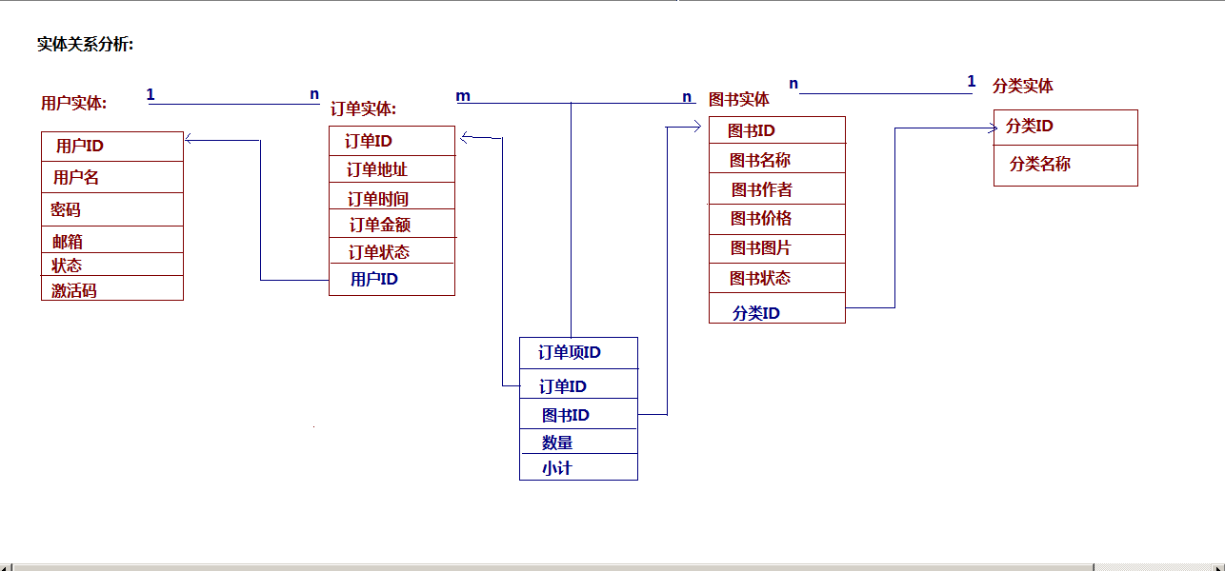

网上商城综合案例的页面设计:

网上商城综合案例的编码实现:

环境的搭建:
创建一个web项目,引入相应jar包:
* estore:
* Servlet + JSP + JavaBean + JDBC:
* BeanUtils:2个.
* DBUtils:1个.
* 数据库驱动:1个.
* C3P0连接池:1个.
* JSTL:2个.
* 文件上传:2个.
* 邮件发送的包:1个.
创建包结构:
* cn.itcast.estore
* web
* servlet
* filter
* service
* dao
* domain
* utils
引入工具类和配置文件
* JDBCUtils
* c3p0-config.xml

网上商城通用的Servlet的编写:
传统方式开发:
* 只要页面中有一个请求的路径,后台需要编写一个Servlet!
<a href=”${pageContext.request.contextPath}/addUserServlet”>添加用户</a>
<a href=”${pageContext.request.contextPath}/updateUserServlet”>修改用户</a>
...
* 一个模块基本上有CRUD的基本的操作:一个模块至少需要有4个Servlet!现在我们的案例中很多个模块.需要编写非常多个Servlet.
* 能不能让一个模块的代码对应一个Servlet???
<a href=”${pageContext.request.contextPath}/userServlet?method=add”>添加用户</a>
<a href=”${pageContext.request.contextPath}/userServlet?method=update”>修改用户</a>

* 笨方法:
pulbic class UserServlet extends HttpServlet{
public void doGet(HttpServletRequest req,HttpServletResponse resp){
String methodName = req.getParameter(“method”);
if(“add”.equals(methodName )){
add(req,resp);
}else if(“update”.equals(methodName )){
update(req,resp);
}
}
public void doPost(HttpServletRequest req,HttpServletResponse resp){
doGet(req,resp);
}

public void add(HttpServletRequest req,HttpServletResponse resp){
// 添加操作
}

public void update(HttpServletRequest req,HttpServletResponse resp){
// 修改操作
}

}

***** 通用的Servlet(反射方式完成)
pulbic class BaseServlet extends HttpServlet{
public void doGet(HttpServletRequest req,HttpServletResponse resp){
String methodName = req.getParameter(“method”);
Class clazz = this.getClass();
Method method = clazz.getMethod(methodName,HttpServletRequest.class,HttpServletResponse.class);
String result = (String)method.invoke(req,resp);
if(result != null){
req.getRequestDispatcher(result).forward(req,resp);
}
}
public void doPost(HttpServletRequest req,HttpServletResponse resp){
doGet(req,resp);
}

}

public class UserServlet extends BaseServlet{

public String add(HttpServletRequest req,HttpServletResponse resp){
// 添加操作

return “/jsps/msg.jsp”;
}
}

用户模块的代码实现(前台)

创建表和实体:
CREATE TABLE `user` (
`uid` char(32) NOT NULL,
`username` varchar(50) NOT NULL,
`password` varchar(50) NOT NULL,
`email` varchar(50) NOT NULL,
`state` tinyint(1) DEFAULT NULL,
`code` varchar(64) DEFAULT NULL,
PRIMARY KEY (`uid`),
UNIQUE KEY `username` (`username`)
) ENGINE=InnoDB DEFAULT CHARSET=utf8;

用户注册的功能:
* 在首页上点击注册链接:
* 跳转到注册的页面:
* 输入注册的信息:
* 点击注册按钮:
* 提交到Servlet:
* 接收数据:
* 封装数据:
* 调用业务层处理数据:
* 调用DAO完成对数据库操作:
* 发送一封激活邮件:
* 根据处理结果跳转到不同的页面:

* 发送一封激活邮件:JavaMail技术.
* 邮件发送中一些基本概念:
* 电子邮箱 :就是邮箱服务器上一块空间.
* 邮箱服务器 :一台电脑安装邮箱服务器软件.
* 邮件发送/接收的协议 :
* 邮件发送:SMTP协议.
* 邮件接收:POP协议.POP3协议.
* 邮件发送的过程:
参见图二:

* 搭建一个邮箱服务器:
* 安装邮箱服务器:
* 配置邮箱服务器:
* 配置域名:
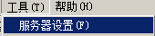
修改:
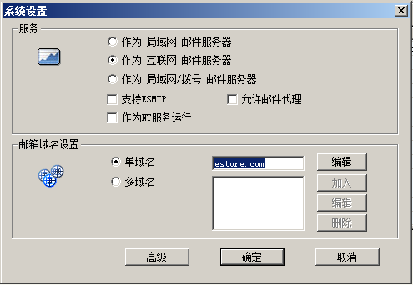
* 创建账号:
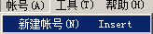
输入信息:
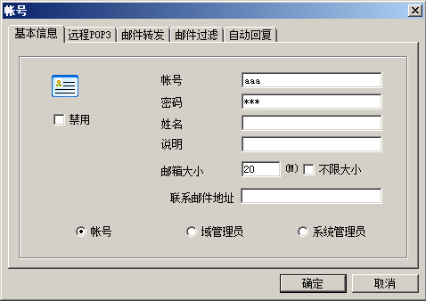
* 安装邮件客户端软件:
* OutLook :微软,收费
* FoxMail :开源,免费
* 安装FoxMail:
* 配置FoxMail:
* 配置用户名和密码
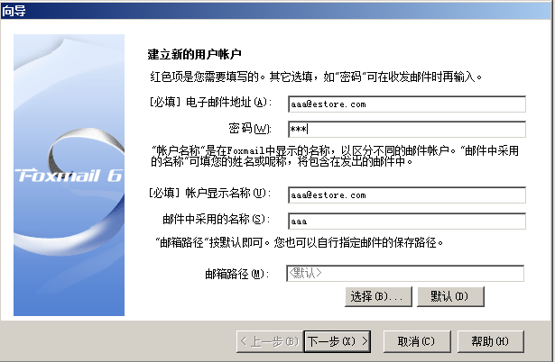
* 设置服务器地址
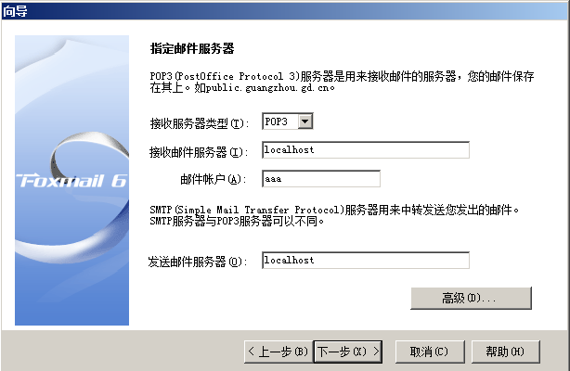

* 激活邮件的发送:JavaMail.
public class MailUtils {
/**
* 发送邮件的方法:
* @param to :收件人
* @param code :激活码
*/
public static void sendMail(String to,String code){
// 邮件发送三个步骤:
// 创建一个Session对象:连接对象.
Properties props = new Properties();
Session session = Session.getInstance(props, new Authenticator() {

@Override
protected PasswordAuthentication getPasswordAuthentication() {
return new PasswordAuthentication("service@estore.com", "111");
}

});
// 创建一个Message对象:邮件对象.
Message message = new MimeMessage(session);
// 设置发件人:
try {
message.setFrom(new InternetAddress("service@estore.com"));
// 设置收件人:
message.addRecipient(RecipientType.TO, new InternetAddress(to));
// 设置主题:
message.setSubject("购物天堂ESTORE的官方激活邮件");
// 设置邮件的内容:
message.setContent("<h1>来自购物天堂ESTORE的官方激活邮件:激活请点击以下链接</h1><h3><a href='http://localhost:8080/estore/userServlet?method=active&code="+code+"'>http://localhost:8080/estore/userServlet?method=active&code="+code+"</a></h3>", "text/html;charset=UTF-8");
// 使用Transport对象发送邮件.
Transport.send(message);
} catch (AddressException e) {
e.printStackTrace();
} catch (MessagingException e) {
e.printStackTrace();
}

}
}

* 使用AJAX异步校验用户名:
* 在注册页面中在用户名文本框上添加一个事件:onblur.
* 使用AJAX完成异步校验:

用户的激活
* 在邮箱中点击激活链接:
* 提交到Servlet:
* 接收激活码:
* 调用业务层根据激活码查询用户:
* 如果查询到了:
* 修改用户的状态:将用户的状态改为1.代表用户已经被激活.同时将数据库中激活码置为null.

用户的登录:
* 在网站的首页上点击登录的链接:
* 跳转到登录页面:
* 在登录的页面中输入信息点击登录的按钮
* 提交到Servlet:
* 接收数据:
* 封装数据:
* 调用业务层处理数据:
* 根据处理结果进行页面跳转:

用户的退出:
* 在用户登录后网站首页上点击退出链接:
* 提交到Servlet:
* 获得用户登录的session的信息:
* 将用户的session销毁:
* 跳回到网站的首页:

分类模块的代码实现(前台)

创建表和实体:
CREATE TABLE `category` (
`cid` char(32) NOT NULL,
`cname` varchar(50) DEFAULT NULL,
PRIMARY KEY (`cid`)
) ENGINE=InnoDB DEFAULT CHARSET=utf8;

INSERT INTO `category` VALUES ('1', '玄幻');
INSERT INTO `category` VALUES ('2', '言情');
INSERT INTO `category` VALUES ('4', '恐怖');
INSERT INTO `category` VALUES ('5', '武侠');
INSERT INTO `category` VALUES ('6', '科技');

显示所有分类:
* 在访问首页的时候:
* 在框架页面中:在左侧的位置直接提交到Servlet:
* 调用业务层:
* 页面跳转:

图书模块的代码实现:(前台)

创建表和实体:
CREATE TABLE `book` (
`bid` char(32) NOT NULL,
`bname` varchar(100) DEFAULT NULL,
`price` decimal(10,2) DEFAULT NULL,
`author` varchar(50) DEFAULT NULL,
`image` varchar(200) DEFAULT NULL,
`cid` char(32) DEFAULT NULL,
`isdel` tinyint(1) DEFAULT NULL,
PRIMARY KEY (`bid`),
KEY `cid` (`cid`),
CONSTRAINT `book_ibfk_1` FOREIGN KEY (`cid`) REFERENCES `category` (`cid`)
) ENGINE=InnoDB DEFAULT CHARSET=utf8;
INSERT INTO `book` VALUES ('001', '封神榜', '50.00', '姜子牙', 'book_img/xh1.jpg', '1', '0');
INSERT INTO `book` VALUES ('002', '剑逆苍穹', '40.00', '大法官', 'book_img/xh2.jpg', '1', '0');
INSERT INTO `book` VALUES ('003', '薄环凉色', '28.00', '甄嬛', 'book_img/yq1.jpg', '2', '0');
INSERT INTO `book` VALUES ('004', '旋风侠盗', '61.00', '阿园', 'book_img/wx1.jpg', '5', '0');
INSERT INTO `book` VALUES ('005', '你懂我的爱', '73.00', '莫言', 'book_img/yq2.jpg', '2', '0');
INSERT INTO `book` VALUES ('006', '东归喋血', '48.00', '张瑞峰', 'book_img/wx2.jpg', '5', '0');
INSERT INTO `book` VALUES ('007', '守夜', '62.00', '斯蒂芬金', 'book_img/kb1.jpg', '4', '0');
INSERT INTO `book` VALUES ('008', '日本恐怖小说选', '39.00', '村山魁多', 'book_img/kb2.jpg', '4', '0');
INSERT INTO `book` VALUES ('009', 'Java培训就业教程', '58.00', '张孝祥', 'book_img/kj1.jpg', '6', '0');
INSERT INTO `book` VALUES ('010', '精通Hibernate', '67.00', '孙鑫', 'book_img/kj2.jpg', '6', '0');
INSERT INTO `book` VALUES ('011', 'Java编程思想', '108.00', 'James', 'book_img/kj4.jpg', '6', '0');
INSERT INTO `book` VALUES ('012', 'Struts2详解', '42.00', '张三', 'book_img/kj8.jpg', '6', '0');

显示所有分类的图书:
* 在左侧的页面中点击全部分类的链接:
* 提交到Servlet:
* 调用业务层:
* 页面跳转:

显示某个分类的图书:
* 在左侧的页面中点击某个分类的链接:
* 提交到Servlet:
* 接收分类的ID:
* 调用业务层:
* 页面跳转:

显示某个图书的详情:
* 在图书的列表页面中点击图书的图片或者文字链接:
* 提交到Servlet:
* 接收图书的ID:
* 调用业务层:
* 页面跳转:

购物模块的代码实现:(前台)

购物模块的实体的封装:
封装购物项:
* Book:
* 数量:
* 小计:

封装购物车:
* 购物项集合:
* 总计:

将图书添加到购物车:
将购物项添加到购物车的后台代码:
/**
* 将购物项添加到购物车:
*/
public void addCart(CartItem cartItem){
// 获得购物项中的图书的id:
String bid = cartItem.getBook().getBid();
// 判断购物项是否已经在购物车中:
if(map.containsKey(bid)){
// 如果已经存在:将原有的数量+现在买的数量.总计=总计+现在购买的购物项的小计的值.
CartItem _cartItem = map.get(bid);
_cartItem.setCount(_cartItem.getCount()+cartItem.getCount());
}else{
// 如果不存在:新添加一个购物项到购物车.总计=总计+现在购买的购物项的小计的值.
map.put(bid, cartItem);
}
total += cartItem.getSubtotal();
}

* 在图书详情的页面中,点击购买链接 :
* 提交到Servlet:
* 接收数据:接收图书ID,购买的数量.
* 封装成一个购物项的对象
* 调用购物车的方法:(将购物项添加到购物车的方法 )
* 页面跳转:跳转到购物车页面.

从购物车中移除某个图书:
从购物车中移除购物项的后台代码:
/**
* 从购物车中移除购物项
*/
public void removeCart(String bid){
// 将购物项从购物车中移除:
// CartItem cartItem = map.get(bid);
CartItem cartItem = map.remove(bid);
// 总计等于总计减去移除的购物项的小计
total -= cartItem.getSubtotal();
}

* 在购物车的列表页面上点击删除链接:
* 提交到Servlet:
* 接收图书的ID:
* 获得购物车的对象:从session中获得.
* 调用购物车中的removeCart(String bid);
* 页面跳转:

清空购物车:
清空购物车的后台代码:
/**
* 清空购物车:
*/
public void clearCart(){
// 将购物车的购物项的集合置为空.
map.clear();
// 将总计设置为0
total = 0d;
}

* 在购物车的页面中点击清空购物车链接:
* 提交到Servlet:
* 获得到购物车的对象:从session中获得购物车.
* 调用购物车中clearCart的方法.
* 页面跳转.

订单模块的代码实现:(前台)

创建表和实体
CREATE TABLE `orders` (
`oid` char(32) NOT NULL,
`total` decimal(10,2) DEFAULT NULL,
`ordertime` datetime,
`state` int(11) DEFAULT NULL,
`address` varchar(100) DEFAULT NULL,
`uid` char(32) DEFAULT NULL,
PRIMARY KEY (`oid`),
KEY `uid` (`uid`),
CONSTRAINT `orders_ibfk_1` FOREIGN KEY (`uid`) REFERENCES `user` (`uid`)
) ENGINE=InnoDB DEFAULT CHARSET=utf8;

CREATE TABLE `orderitem` (
`itemid` char(32) NOT NULL,
`count` int(11) DEFAULT NULL,
`subtotal` decimal(10,2) DEFAULT NULL,
`bid` char(32) DEFAULT NULL,
`oid` char(32) DEFAULT NULL,
PRIMARY KEY (`itemid`),
KEY `bid` (`bid`),
KEY `oid` (`oid`),
CONSTRAINT `orderitem_ibfk_1` FOREIGN KEY (`bid`) REFERENCES `book` (`bid`),
CONSTRAINT `orderitem_ibfk_2` FOREIGN KEY (`oid`) REFERENCES `orders` (`oid`)
) ENGINE=InnoDB DEFAULT CHARSET=utf8;

生成订单:
* 在购物车的列表页面中点击一键购买的链接:
* 提交到Servlet:
* 封装订单对象:
* 调用业务层:
* 清空购物车:
* 页面跳转:

我的订单:根据用户的ID查询用户的所有的订单.
* 在首页上点击我的订单的链接:
* 提交到Servlet:
* 从session中获得用户的ID.
* 调用业务层:
* 页面跳转:

根据订单ID查询订单详情:
* 在订单列表页面中点击付款链接:
* 提交到Servlet:
* 接收订单ID.
* 调用业务层:
* 页面跳转:

为订单付款:
* 1.在线支付的方式:
* 一种:网站直接与网银的接口进行对接.
* 二种:网站直接与第三方支付公司进行对接.

* 2.在线支付的流程:
* 参见图二:

* 3.在线支付的参数的说明

* 4.在线支付的代码实现:
* 在订单的详情的页面选择银行点击直接结算的链接:
* 提交到Servlet
* 接收参数:
* 修改订单的地址:
* 调用易宝接口:
* 跳转到网银界面:
* 进行付款:
* 付款成功后跳转到网站!
* 跳转到Servlet中:
* 接收参数:
* 修改订单状态:(实际开发中应该在状态为2的情况下修改订单状态.现在没有固定的IP只有1状态.)
* 页面跳转:

权限校验的过滤器:(前台)
在过滤器的过滤的方法中:
* 获得session中的用户的信息:
* 如果信息存在:已经登录过.
* 放行.
* 如果信息不存在:没有登录过.
* 向request域中保存数据.
* 页面转发.

配置过滤器:
* 拦截OrderServlet,CartServlet,jsps/cart/*,jsps/order/*

用户管理的模块(后台)

登录的功能:
创建一个用户表:adminuser.
* 自己完成

分类管理(后台)

查询所有分类:
* 在左侧的菜单页面中点击查询分类:
* 提交到后台的分类的Servlet:
* 调用业务层:
* 页面跳转:

添加分类:
* 在左侧的菜单页面中点击添加分类:
* 提交到后台的分类的Servlet:
* 跳转页面:
* 跳转到添加页面:
* 在添加的页面中输入信息:点击添加分类按钮.
* 提交到Servlet:
* 接收数据:
* 封装数据:
* 调用业务层:
* 页面跳转:

修改分类:
* 在分类的列表页面上点击修改链接:
* 提交到后台的分类的Servlet:
* 接收分类的ID.
* 调用业务层根据分类ID查询分类.
* 页面跳转.
* 在修改的页面中输入信息:点击修改分类.
* 提交到后台的分类的Servlet:
* 接收数据:
* 封装数据:
* 调用业务层:
* 页面跳转:

删除分类:
* 在分类的列表页面上点击删除链接:
* 提交到后台的Servlet:
* 接收分类的ID.
* 调用业务层:
* 页面跳转.

